**Создание робота, который парсит статьи с сайта и переводит их при помощи нейросети на русский язык, далее телеграмм-бот, пишет сообщение с переведённым текстом и сгенерированной картинкой по словам из заголовка.**

1. **Базовые понятия**

В данном разделе определяется ряд базовых понятий, которые будут использоваться в дальнейшем (рисунок 1.1):

* *Рабочая область* – центральное окно в программе PIX Studio после создания проекта
* *Окно* *активностей* – левое окно в программе PIX Studio после создания проекта
* *Активности* – базовые функции, из которых конструируется робот
* *Группа активностей* – активности, объединённые единой идей своего функционала. В дальнейшем для ясности активности будут именоваться следующим образом «Группа активностей/Название активности»
* *Использовать/применить активность* – перетащить активность из окна активностей в рабочую область. Для выполнения данного действия требуется нажать ЛКМ на активность и, зажав ЛКМ, перенести курсор в рабочую область, а затем отпустить ЛКМ

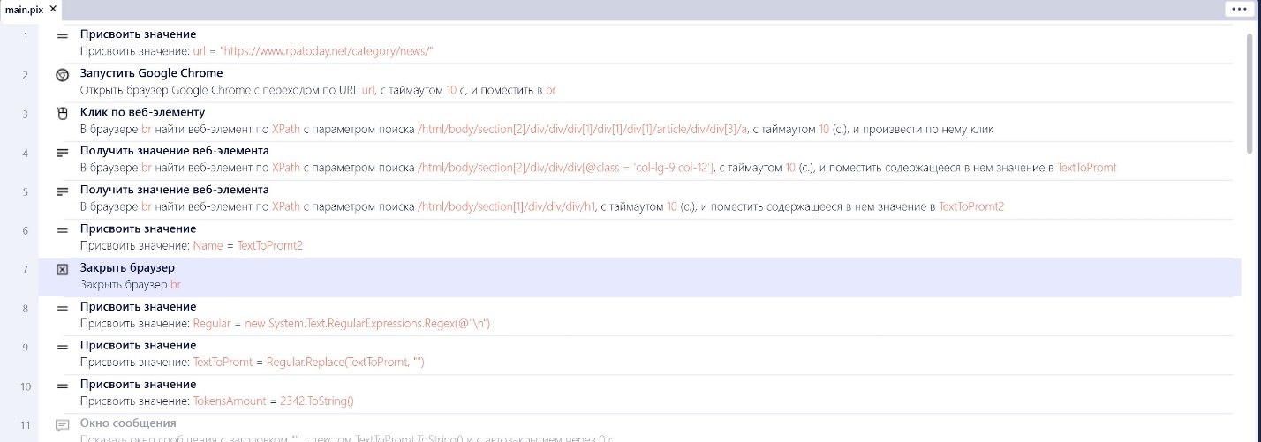

Рисунок 1.1 Окно редактора PIX Studio

**2. Постановка задачи**

1.Робот должен считать необходимые статьи с сайта “<https://www.rpatoday.net/category/news/>”. Сохранить заголовок и содержании статьи в переменные, при помощи регулярных выражений исключить перенос строки (“\n”).

2.При помощи http-запроса (рис 1.2) и ключа api передать запрос в <https://chat.openai.com/chat>, полученный ответ в виде Json распарсить и получить нужное нам свойство: "text", записать полученный, переведённый текст с английского на русский язык в Word документ, (рисунок 1.3), склеив заголовок + текст статьи

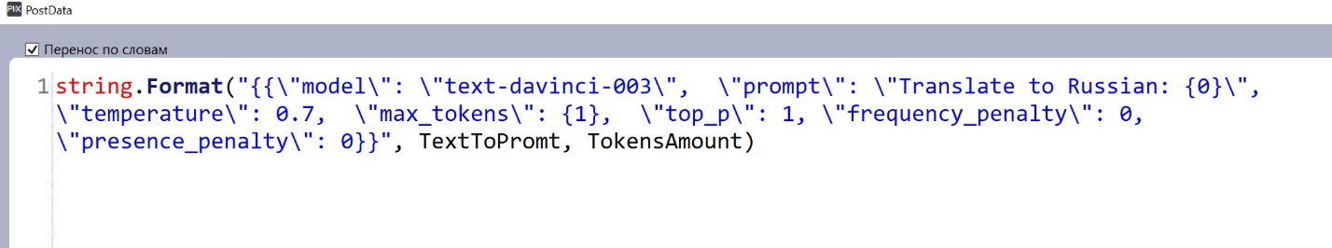

Рисунок 1.2 Данные Post запроса редактора PIX Studio

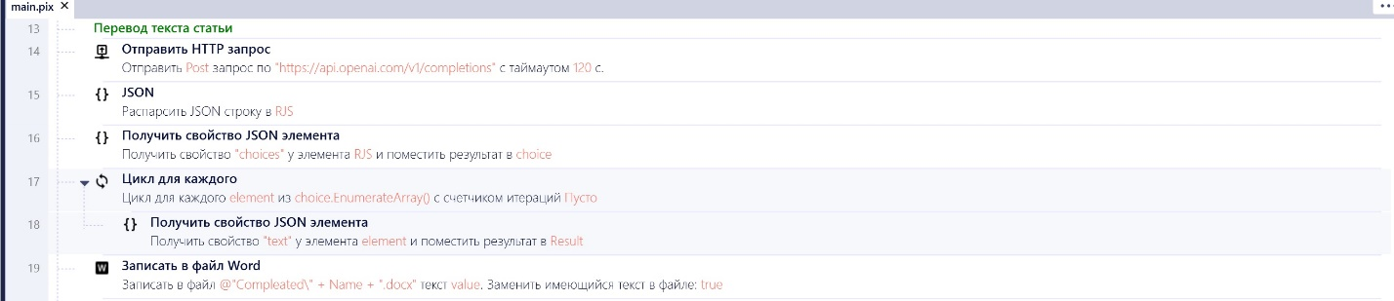

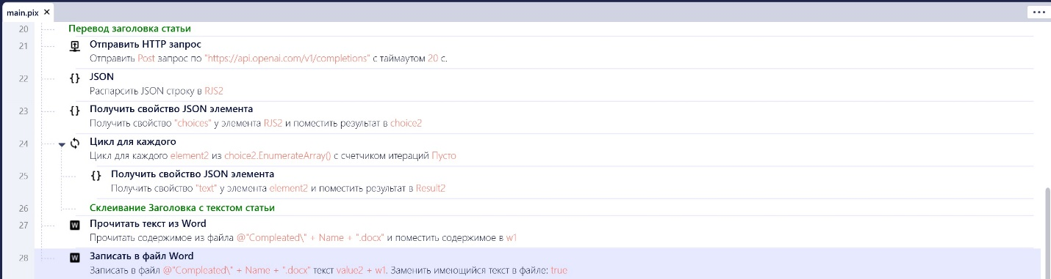

Рисунок 1.3 Окно редактора PIX Studio

3.Далее мы обращаемся снова к <https://chat.openai.com/chat> при помощи http-запроса через api – и просим его сгенерировать картинку на основании слов содержащихся в заголовке статьи (рисунок 1.4)

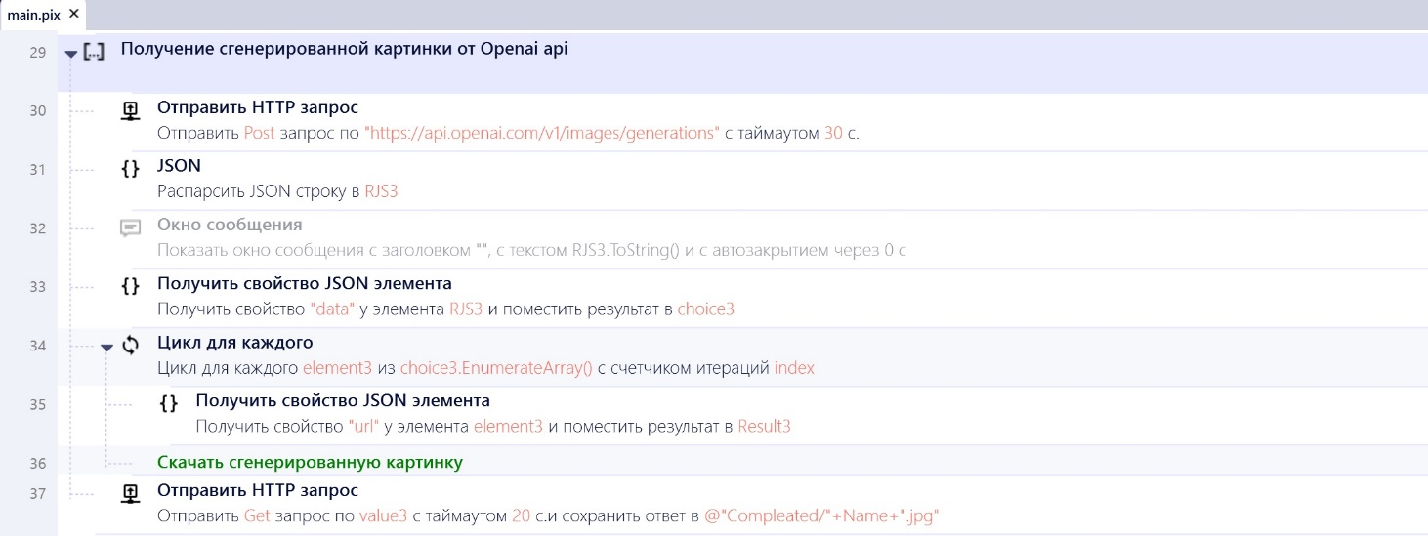

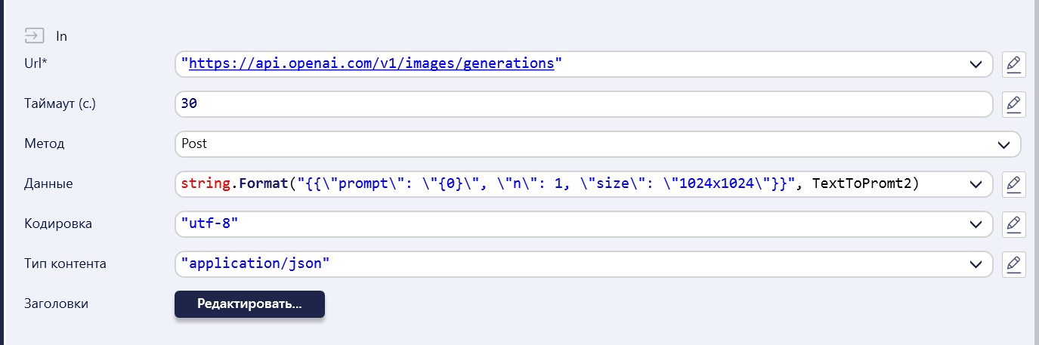

Рисунок 1.4 Окно редактора PIX Studio

4. Для создания телеграмм бота написать в телеграмм чат: @BotFather.

Следовать инструкции @BotFather: в процессе которой вы получите название вашего телеграмм бота а так же токена, при помощи которого вы настроите робот.

Телеграмм бот в ответ на сообщение должен отправить ранее переведённый текст заголовка и статьи, прикрепив так же ранее сгенерированную картинку (рисунок 1.5)

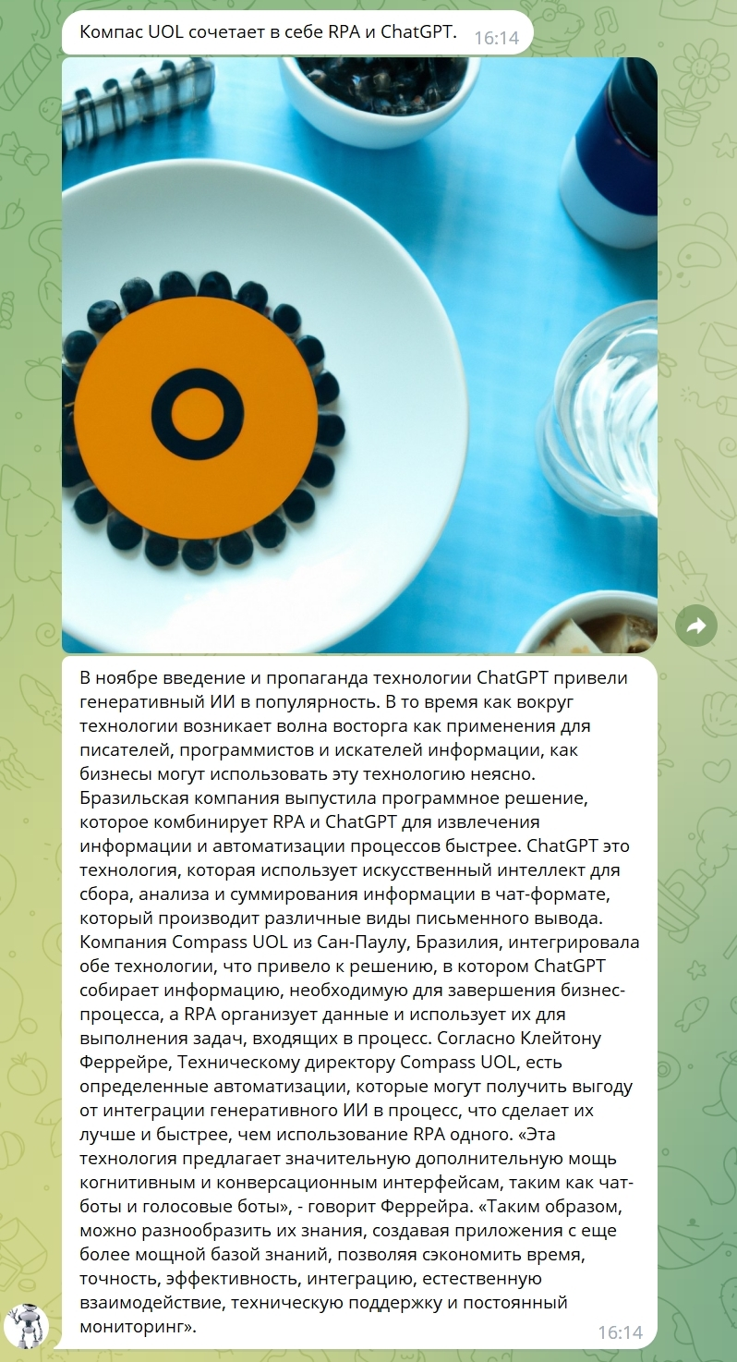

Рисунок 1.5 Сообщение телеграмм бота

**3. Запуск робота и получение статьи в телеграмм**

* После запуска робота будет отработан скрипт, в результате которого будет сформирован word документ с переведённым текстом статьи и будет скачана сгенерированная искусственным интеллектом картинка.
* Далее телеграмм бот напишет в ответ сообщение с переведённым текстом на русский язык и приложит сгенерированную картинку (см. рисунок 1.5)